Geislingen, 24. Februar 2012

Das Beste für die Besten

WMF Hotel fördert den exklusiven Kochwettbewerb Bocuse d’Or – Selection Germany 2012

Der Kochwettbewerb Bocuse d’Or – Selection Germany 2012, der am 10. Februar auf der Intergastra in Stuttgart stattfand, brillierte mit Gaumenfreuden der Spitzenkategorie. Dabei waren nicht nur die Speisen erlesen. WMF Hotel unterstützte die nationale Qualifizierungsrunde der Weltmeisterschaft der Köche in Lyon mit Küchenhelfern, Gläsern und Besteck. Die Showküchen der sechs Elite-Nachwuchsköche wurden in der Grundausstattung mit Küchenmessern des Premiumherstellers ausgerüstet. Zudem freuten sich die Kandidaten über ein persönliches WMF Messer mit Namensgravur. Die Jury des Kochwettbewerbs – 18 international renommierte Sterneköche – speiste bei der Verkostung mit dem Besteckmodell Epos, wobei die Getränke in Trinkgläsern der WMF Serie Firstglass serviert wurden. Dem glücklichen Gewinner Johannes Goll, Sous Chef im Steigenberger Frankfurter Hof sowie den Zweit- und Drittplatzierten Oliver Röder (Küchenchef Landlust Burg Flamersheim) und Sascha Wolter (Küchenchef Backnanger Stuben) überreichte Alexander Pick, Vertriebsdirektor WMF Hotel, einen exklusiven Messerblock beziehungsweise zwei wertvolle Messersets.

Die nationale Qualifizierung Bocuse d'Or – Selection Germany fand auf der Intergastra entsprechend den Wettkampfbedingungen des Bocuse d'Or in Lyon statt. Live und in Showküchen bereiteten ambitionierte deutsche Köche vor einer internationalen Jury, interessiertem Fachpublikum und großem Zuschauerplenum jeweils zwei Kreationen in fünf Stunden und 30 Minuten zu. „Meine absolute Hochachtung vor den kulinarischen Höchstleistungen der Kandidaten“ fasste eines der Jurymitglieder die beeindruckenden Resultate bei der Abgabe seiner Wertungen zusammen. Patrik Jaros, Präsident Bocuse d’Or Germany, der selbst 1995 beim Bocuse d’Or antrat und im Finale in Lyon Bronze errang, betont: „Herr Goll hat die Jury mit seinen Kreationen sehr beeindruckt. Es wird jetzt darum gehen, die Rezepte weiter zu verfeinern und die Präsentation der Gerichte zu perfektionieren.“ Mit dem 1. Platz beim Bocuse d’Or – Selection Germany 2012 repräsentiert Johannes Goll Deutschland in der nächst höheren Liga, dem kontinentalen Wettkampf Bocuse d’Or Europe, der am 20. und 21. März 2012 in Brüssel stattfindet. Aus zwanzig teilnehmenden Ländern qualifizieren sich die ersten zwölf Platzierten für das große Finale, welches am 29. und 30. Januar 2013 in Lyon (Frankreich) ausgetragen wird.

Bildanforderung
Bildmaterial finden Sie zum Download unter www.press-n-relations.de im Anhang des dort veröffentlichten Textes oder in unserem Medienportal http://amid-pr.press-n-relations.com unter dem Suchbegriff „Bocuse d’Or“. Selbstverständlich schicken wir Ihnen die Datei auch gerne per E-Mail zu. Kontakt: wmf@press-n-relations.de.
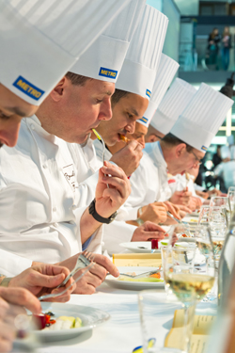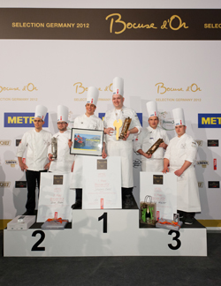


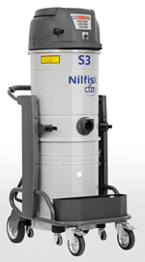
Weitere Informationen:  WMF AG  Thomas Dix, Pressereferent  Eberhardstraße - 73309 Geislingen  Tel.: +49 73 31 25 8386 – Fax: +49 73 31 25 8061  thomas.dix@wmf.de - www.wmf.de | Presse- und Öffentlichkeitsarbeit:  Press’n’Relations GmbH  Monika Nyendick und Andrea Wagner  Magirusstraße 33 – D-89077 Ulm  Tel.: 0731 96287-20 – Fax: 0731 96287-97  wmf@press-n-relations.de - www.press-n-relations.de

Über WMF
Unternehmen: | Seit ihrer Gründung 1853 steht die WMF für qualitativ hochwertige und anspruchsvoll gestaltete Produkte für Tisch und Küche. Vom Besteck bis zum Küchenmesser, vom Kochgeschirr bis zum Kaffeevollautomaten umfasst das Sortiment alles, was zum Zubereiten und Genießen benötigt wird - zu Hause und in der Gastronomie. Die wmf group verfügt über acht eigene Produktionsstandorte, davon fünf in Deutschland. Weltweit beschäftigt die wmf group rund 6.000 Mitarbeiter und erwirtschaftet einen Umsatz von 980 Mio. Euro.
Hauptsitz: | Geislingen (Steige)
Vorstand: | Thorsten Klapproth, Vorsitzender  Dr. Bernd Flohr  Ulrich Müller  Dr. Rudolf Wieser
Geschäftsfelder: | Backformen, Bestecke, Elektrokleingeräte, Geschenkartikel, Hotelausstattung, Isoliergefäße, Kaffeemaschinen für zu Hause und professionelle Kaffeemaschinen für die Gastronomie, Kochgeschirr, Küchenhelfer, Schneidwaren
Marken: | alfi, Auerhahn, Boehringer Gastro Profi, Hepp, Kaiser, petra electric, Princess, Schaerer, Silit, WMF
Vertriebsgesellschaften international: | Vertriebsgesellschaften in acht europäischen Ländern sowie in USA, Japan, Singapur und  China
Umsatz: | 980 Millionen Euro im Geschäftsjahr 2011
Mitarbeiter: | Rund 6.000 Mitarbeiter
Filialen: | 205 in Deutschland, Österreich, Schweiz
Internet: | www.wmf.de

